Grunnleggende ferdigheter: regning

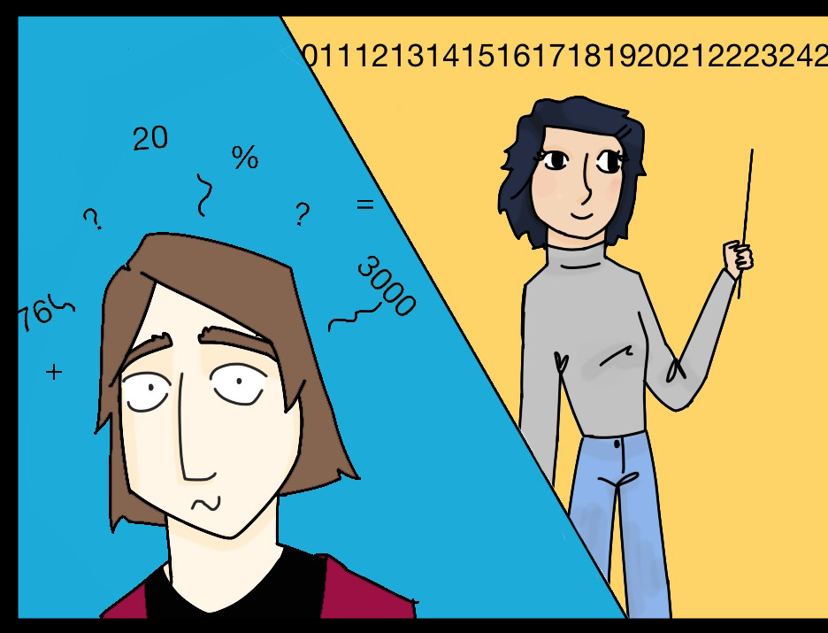
Synes du det er vanskelig å bruke matematikk hjemme eller på arbeid?

Regning er å bruke matematikk. Det kan innebære:
- løse hverdagslige utfordringer knyttet til tall og tallmengder
- lese og forstå tallbasert informasjon (rutetabeller, statistikk, m.m.)
- lære å bruke begreper og ulike fremgangsmåter for å løse ulike regneoppgaver
- lære å bruke ulike verktøy og hjelpemidler (kalkulator, Nettbank, m.m.)

Dersom du har behov for ytterligere informasjon, veiledning eller opplæring,
ber vi deg sende oss en søknad eller ta kontakt.

